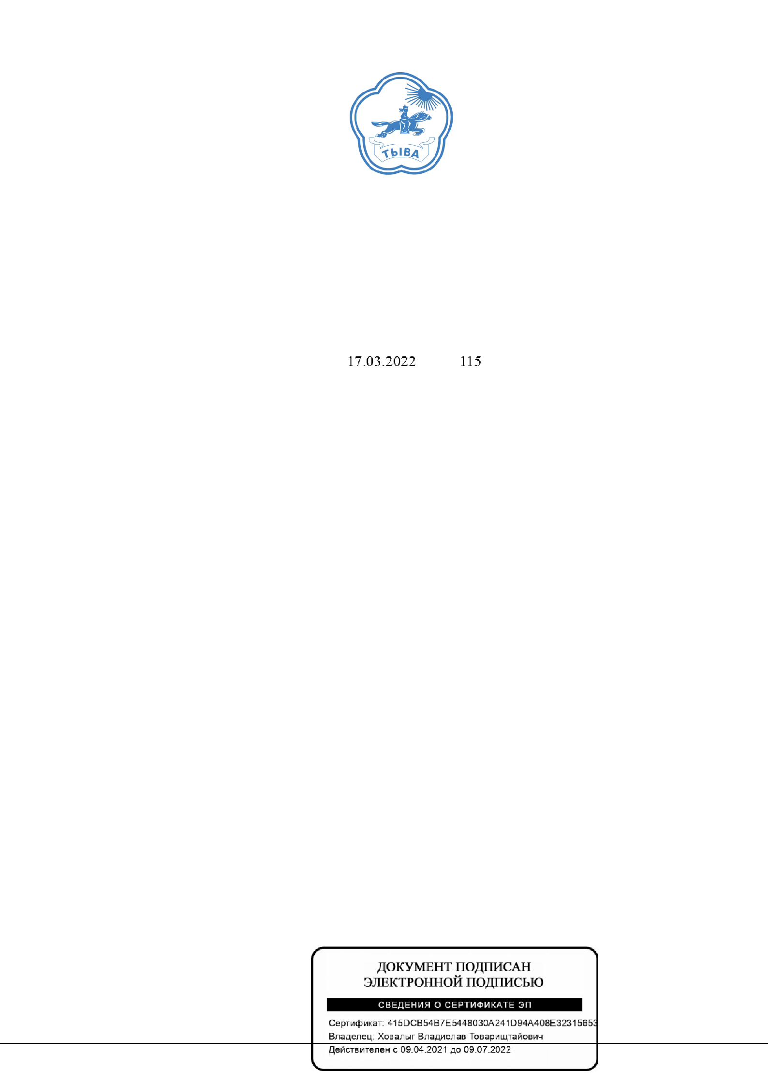

ПРАВИТЕЛЬСТВО РЕСПУБЛИКИ ТЫВА

ПОСТАНОВЛЕНИЕ

ТЫВА РЕСПУБЛИКАНЫӉ ЧАЗАА

ДОКТААЛ

от 12.08.201 № 355-р

      - Кызыл

    - внесении изменений в постановление Правительства Республики Тыва
от 7 декабря 2009 г. № 601

  - Внести в постановление Правительства Республики Тыва от 7 декабря 2009 г. № 601 «О порядке организации отдыха и оздоровления детей в Республике Тыва» следующие изменения:

1) в абзаце третьем пункта 1 слова «и науки» исключить;

2) в нормативах оплаты стоимости путевки в санатории, санаторные оздоро-вительные лагеря круглогодичного действия, загородные стационарные детские оз-доровительные лагеря, оздоровительные лагеря с дневным пребыванием детей:

а) пункт 2 дополнить абзацем седьмым следующего содержания:

«с 1 января 2022 г. – 14 385 руб., исходя из расчета 685 руб. в день на одного ребенка;»;

б) дополнить абзацем двенадцатым следующего содержания:

«с 1 января 2022 г. – 5145 руб., исходя из расчета 245 руб. в день на одного ре-бенка, стоимость набора продуктов питания в лагере с дневным пребыванием детей

- день – 160 руб.»;

в) в пункте 5 слова «и науки» исключить.

2. Разместить настоящее постановление на «Официальном интернет-портале правовой информации» (www.pravo.gov.ru) и официальном сайте Республики Тыва в информационно-телекоммуникационной сети «Интернет».

Глава Республики Тыва В. Ховалыг

Документ создан в электронной форме. № 115 от 17.03.2022. Исполнитель: Ооржак Ш.А.

Страница 1 из 2. Страница создана: 16.03.2022 13:26

Лист согласования к документу № 115 от 17.03.2022
Инициатор согласования: Ооржак Ш.А. Ведущий специалист отдела юридического и

кадрового обеспечения

Согласование инициировано: 24.01.2022 05:42


Лист согласования |  | Тип согласования: последовательное

N°

ФИО

Срок согласования

Результат согласования

Замечания

1

Ховалыг В.Т.

Подписано

17.03.2022 - 05:11

-


Документ создан в электронной форме. № 115 от 17.03.2022. Исполнитель: Ооржак Ш.А.

Страница 2 из 2. Страница создана: 17.03.2022 11:39

